II ЭТАП «ПРОСВЕЩАЙ»
- Эковыступление
Стихотворение «Вода-природный дар» Ирис Ревю, рассказала воспитанница нашей группы Александра Чеснокова (видео прилагается)
Ссылка на эко-выступление: https://youtu.be/00kmQTbF1zw
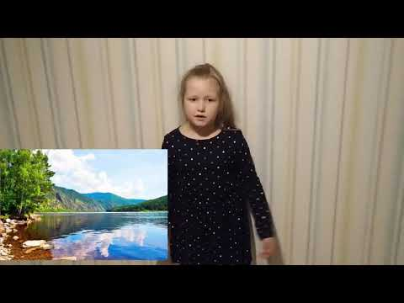
3.Энергосберегай
О том, что нужно каждому из нас беречь природные ресурсы нам рассказали ребята и нарисовали плакаты.
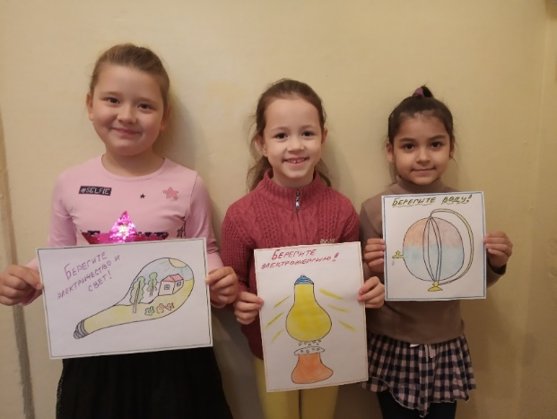
Идеи:
-не засорять водоемы;
-попусту не включать свет;
-уходя из дома отключать все электроприборы;
-обязательно выключать за собой кран с водой

